Инструкция по открытию брокерского счета
Шаг 1 Шаг 1. Вам необходимо пройти по ссылке. Указать только номер своего мобильного телефона и поставить галочки напротив согласия на передачу и обработку своих персональных данных ООО Компании БКС, Партнеру ООО Компании БКС (ООО «Личный Капитал») и сразу можно открыть индивидуальный инвестиционный счет (ИИС).
!!!ВАЖНО
Если Вы ставите галочку «Открыть ИИС»- Вы подтверждаете, что у Вас нет ИИС в других компаниях. Если же ИИС у Вас уже открыт в другой компании, то необходимо убрать «галочку»
Для продолжения нажать «ОТКРЫТЬ СЧЕТ»
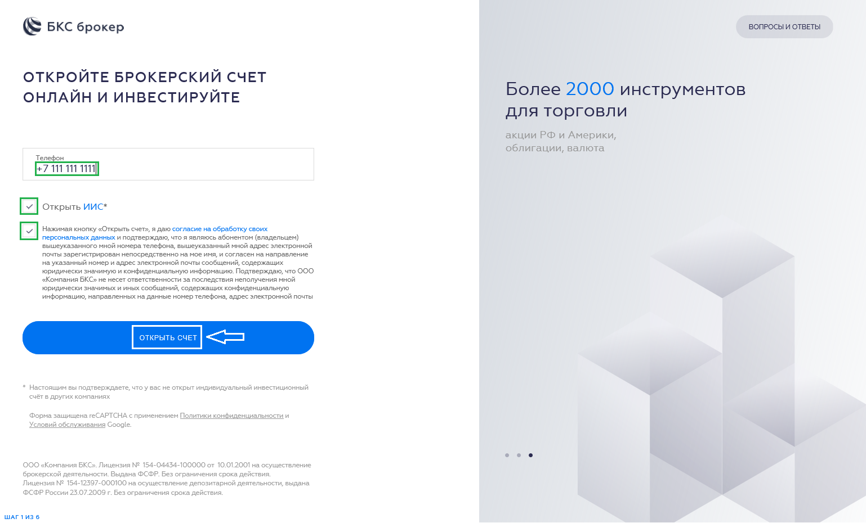
Вам приходит СМС-код для подтверждения процесса открытия счета, вводит СМС-код и нажимает «ПРОДОЛЖИТЬ»
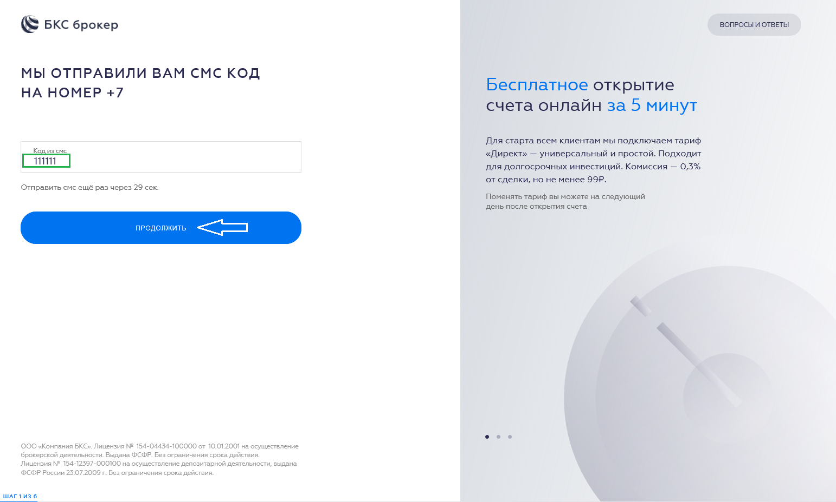

Шаг 2 Выбрать ручной ввод персональных данных или электронное распознавание фото/сканов QR-кодом.
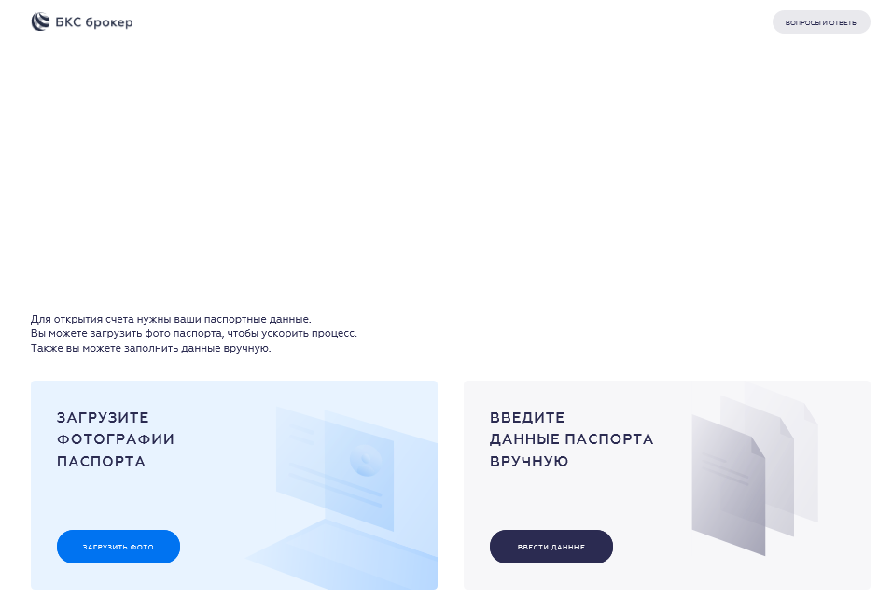

Ручной:
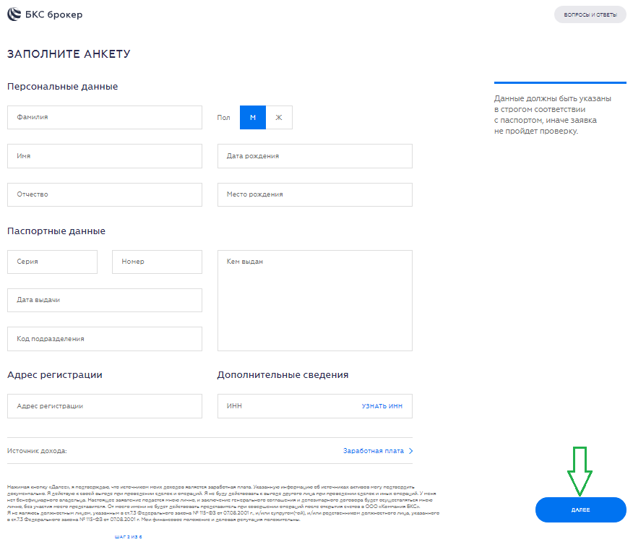
!!!ВАЖНО
При ручном вводе данных у Вас нет возможности приложить сканы/фото паспорта, поэтому на завод денежных средств есть ограничение в 600 000 рублей в месяц. Чтобы его убрать Вам необходимо будет придти в офис БКС.

Электронное распознавание фото/сканов QR-кодом:

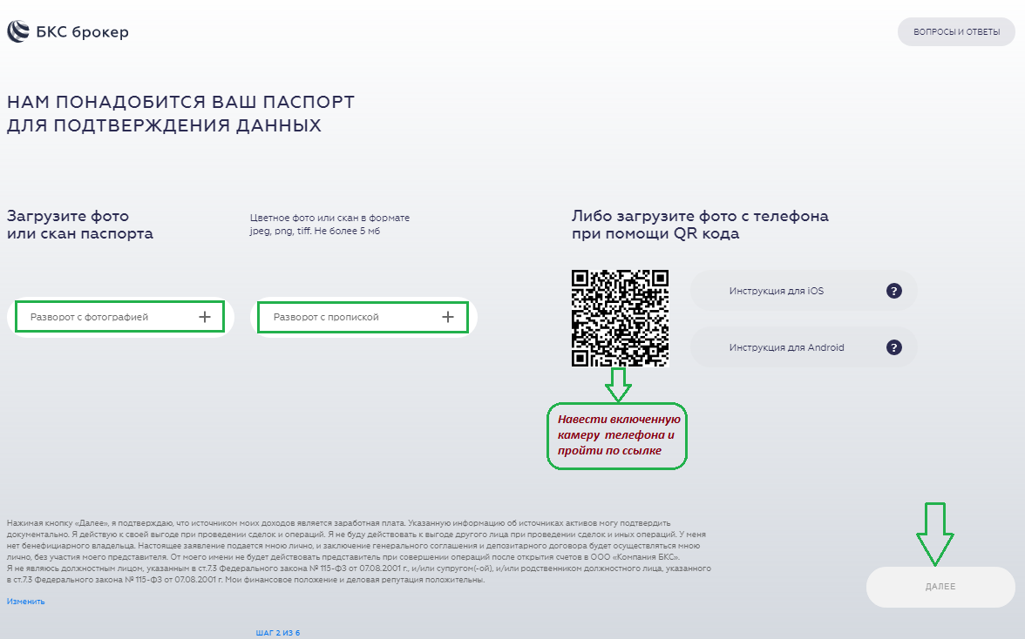
После ввода персональных данных или загрузки фото/сканов происходит их проверка в течение 1-2 минут.
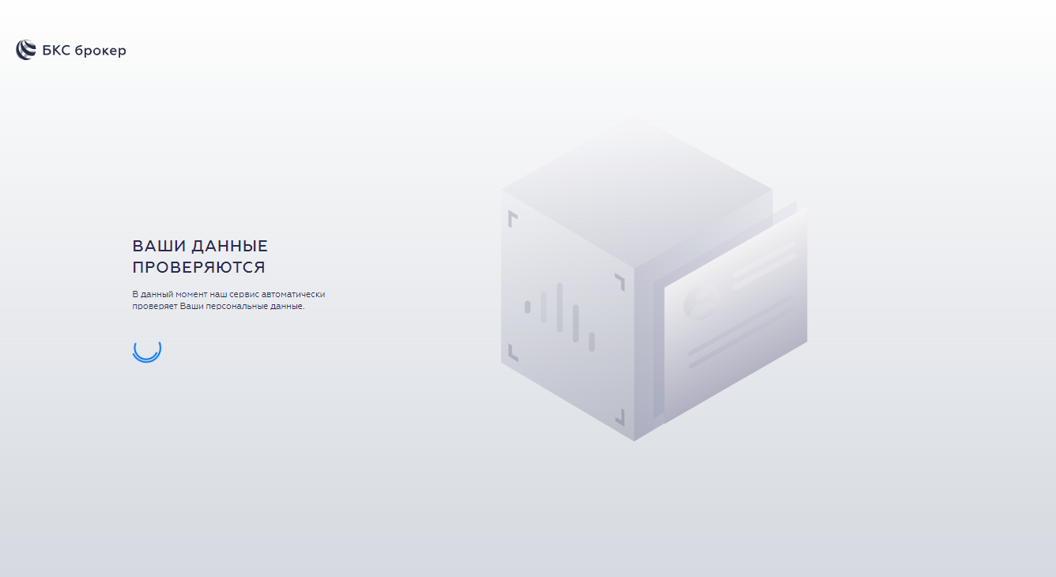
Шаг 3 Вам необходимо сверить распознаные персональные данные и нажать «ПРОДОЛЖИТЬ».
Шаг 4 Вы ожидаете СМС подтвержения. После получения СМС «Документы проверенны» можно еще раз нажать по ссылке (если до этого вы закрыли окно браузера) для продолжения процесса открытия счета. После поступления СМС для продолжения нажать «МНЕ ПРИШЛО СМС».
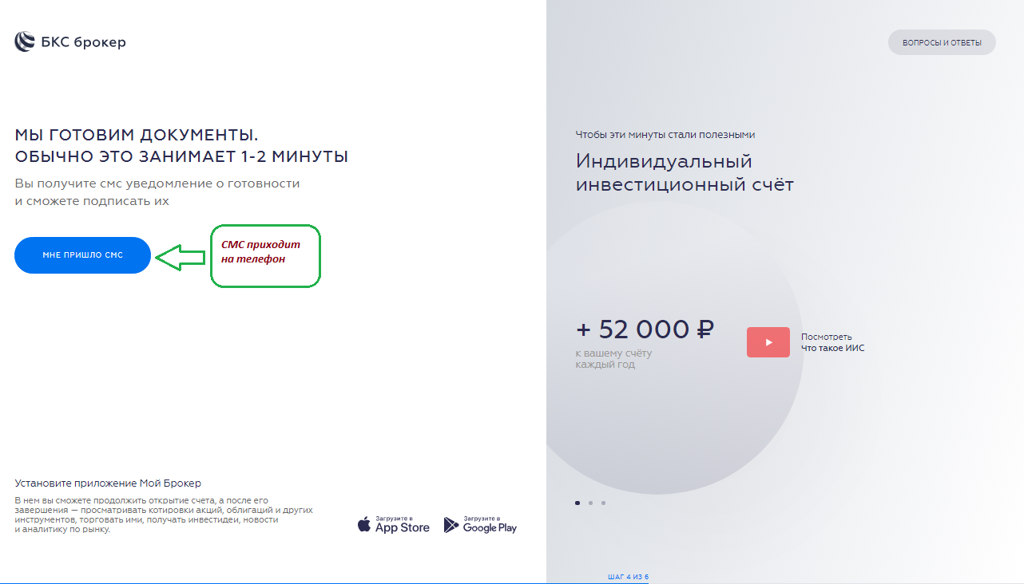

Шаг 5 На данном этапе Вы вводите свою электронную почту и подписываете сформированный комплект документов. Нажать на кнопку «ПОДПИСАТЬ»
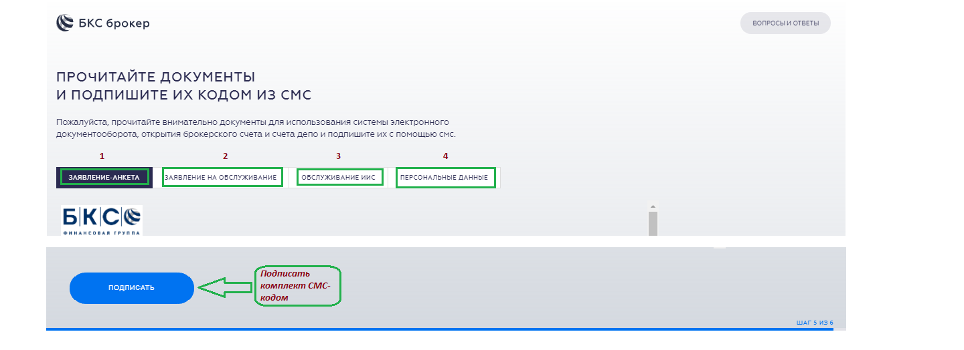
Вы подтверждает СМС-кодом комплект документов.
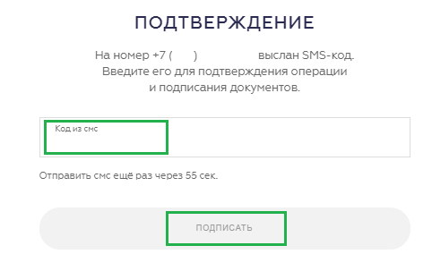
Процесс открытия брокерского счета, счета ИИС и личного кабинета БКС Онлайн завершен.
Активация брокерского счета на бирже и в личном кабинете БКС Онлайн происходит на следующий рабочий день, после проверки Ваших данных.

Важно! После открытия брокерского и ИИС счета не перепутайте их при пополнении, особенно если вы планировали инвестировании через ИИС. Возможности перевести деньги с брокерского счета на счет ИИС отсутствует, поэтому придется выводить сначала деньги с брокерского счета на банковский и затем снова заводить средства с банковского счета на счет ИИС. Будьте внимательны!

